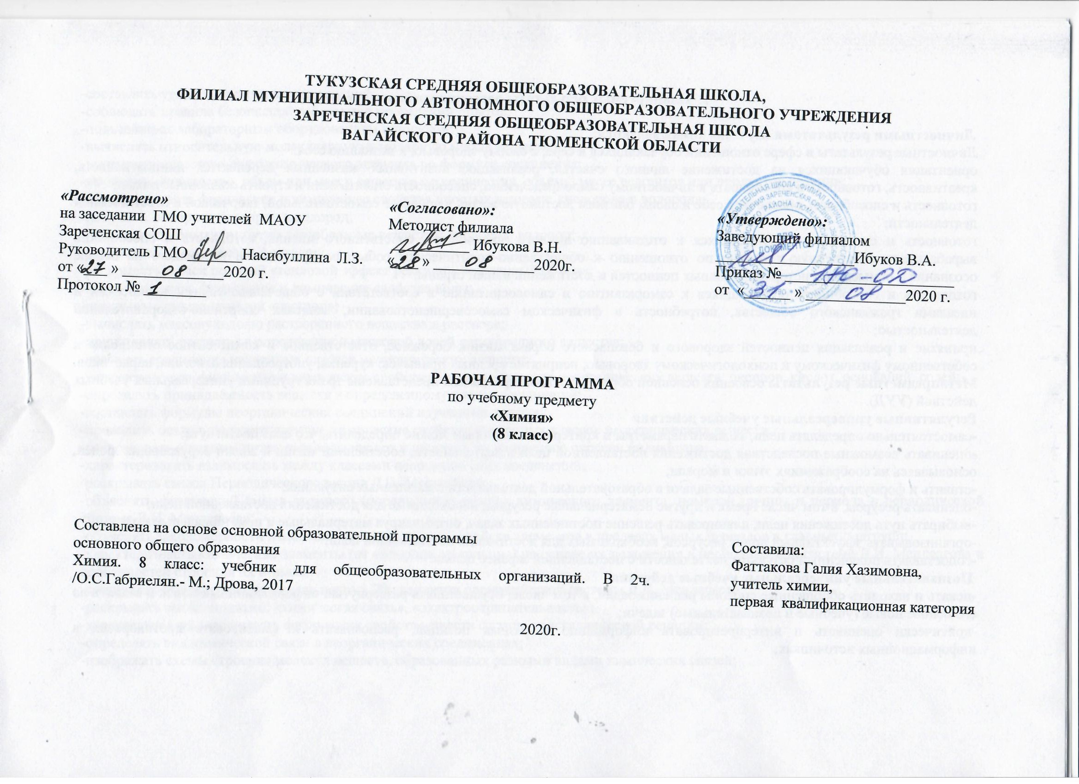
1. Планируемые результаты освоения учебного предмета

Личностными результатами изучения химии являются:
Личностные результаты в сфере отношений обучающихся к себе, к своему здоровью, к познанию себя:
ориентация обучающихся на достижение личного счастья, реализацию позитивных жизненных перспектив, инициативность, креативность, готовность и способность к личностному самоопределению, способность ставить цели и строить жизненные планы;
готовность и способность обеспечить себе и своим близким достойную жизнь в процессе самостоятельной, творческой и ответственной деятельности;
готовность и способность обучающихся к отстаиванию личного достоинства, собственного мнения, готовность и способность вырабатывать собственную позицию по отношению к общественно-политическим событиям прошлого и настоящего на основе осознания и осмысления истории, духовных ценностей и достижений нашей страны;
готовность и способность обучающихся к саморазвитию и самовоспитанию в соответствии с общечеловеческими ценностями и идеалами гражданского общества, потребность в физическом самосовершенствовании, занятиях спортивно-оздоровительной деятельностью;
принятие и реализация ценностей здорового и безопасного образа жизни, бережное, ответственное и компетентное отношение к собственному физическому и психологическому здоровью; неприятие вредных привычек: курения, употребления алкоголя, наркотиков.
Метапредметные результаты освоения основной образовательной программы представлены тремя группами универсальных учебных действий (УУД).
Регулятивные универсальные учебные действия
-самостоятельно определять цели, задавать параметры и критерии, по которым можно определить, что цель достигнута;
-оценивать возможные последствия достижения поставленной цели в деятельности, собственной жизни и жизни окружающих людей, основываясь на соображениях этики и морали;
-ставить и формулировать собственные задачи в образовательной деятельности и жизненных ситуациях;
-оценивать ресурсы, в том числе время и другие нематериальные ресурсы, необходимые для достижения поставленной цели;
-выбирать путь достижения цели, планировать решение поставленных задач, оптимизируя материальные и нематериальные затраты;
-организовывать эффективный поиск ресурсов, необходимых для достижения поставленной цели;
-сопоставлять полученный результат деятельности с поставленной заранее целью.
Познавательные универсальные учебные действия
-искать и находить обобщенные способы решения задач, в том числе, осуществлять развернутый информационный поиск и ставить на его основе новые (учебные и познавательные) задачи;
-критически оценивать и интерпретировать информацию с разных позиций, распознавать и фиксировать противоречия в информационных источниках;
-использовать различные модельно-схематические средства для представления существенных связей и отношений, а также противоречий, выявленных в -информационных источниках;
-находить и приводить критические аргументы в отношении действий и суждений другого; спокойно и разумно относиться к критическим замечаниям в отношении собственного суждения, рассматривать их как ресурс собственного развития;
-выходить за рамки учебного предмета и осуществлять целенаправленный поиск возможностей для широкого переноса средств и способов действия;
-выстраивать индивидуальную образовательную траекторию, учитывая ограничения со стороны других участников и ресурсные ограничения;
-менять и удерживать разные позиции в познавательной деятельности.
Коммуникативные универсальные учебные действия
-осуществлять деловую коммуникацию как со сверстниками, так и со взрослыми (как внутри образовательной организации, так и за ее пределами), подбирать партнеров для деловой коммуникации исходя из соображений результативности взаимодействия, а не личных симпатий;
при осуществлении групповой работы быть как руководителем, так и членом команды в разных ролях (генератор идей, критик, исполнитель, выступающий, эксперт и т.д.);
-координировать и выполнять работу в условиях реального, виртуального и комбинированного взаимодействия;
развернуто, логично и точно излагать свою точку зрения с использованием адекватных (устных и письменных) языковых средств;
-распознавать конфликтогенные ситуации и предотвращать конфликты до их активной фазы, выстраивать деловую и образовательную коммуникацию, избегая личностных оценочных суждений.
Предметные универсальные учебные действия:
-характеризовать основные методы познания: наблюдение, измерение, эксперимент;
-описывать свойства твердых, жидких, газообразных веществ, выделяя их существенные признаки;
-раскрывать смысл основных химических понятий «атом», «молекула», «химический элемент», «простое вещество», «сложное вещество», «валентность», «химическая реакция», используя знаковую систему химии;
-раскрывать смысл законов сохранения массы веществ, постоянства состава, атомно-молекулярной теории;
-различать химические и физические явления;
-называть химические элементы;
-определять состав веществ по их формулам;
-определять валентность атома элемента в соединениях;
-определять тип химических реакций;
-называть признаки и условия протекания химических реакций;
-выявлять признаки, свидетельствующие о протекании химической реакции при выполнении химического опыта;
-составлять формулы бинарных соединений;
-составлять уравнения химических реакций;
-соблюдать правила безопасной работы при проведении опытов;
-пользоваться лабораторным оборудованием и посудой;
-вычислять относительную молекулярную и молярную массы веществ;
-вычислять массовую долю химического элемента по формуле соединения;
-вычислять количество, объем или массу вещества по количеству, объему, массе реагентов или продуктов реакции;
-характеризовать физические и химические свойства простых веществ: кислорода и водорода;
-получать, собирать кислород и водород;
-распознавать опытным путем газообразные вещества: кислород, водород;
-раскрывать смысл закона Авогадро;
-раскрывать смысл понятий «тепловой эффект реакции», «молярный объем»;
-характеризовать физические и химические свойства воды;
-раскрывать смысл понятия «раствор»;
-вычислять массовую долю растворенного вещества в растворе;
-приготовлять растворы с определенной массовой долей растворенного вещества;
-называть соединения изученных классов неорганических веществ;
-характеризовать физические и химические свойства основных классов неорганических веществ: оксидов, кислот, оснований, солей;
-определять принадлежность веществ к определенному классу соединений;
-составлять формулы неорганических соединений изученных классов;
-проводить опыты, подтверждающие химические свойства изученных классов неорганических веществ;
-распознавать опытным путем растворы кислот и щелочей по изменению окраски индикатора;
-характеризовать взаимосвязь между классами неорганических соединений;
-раскрывать смысл Периодического закона Д.И. Менделеева;
-объяснять физический смысл атомного (порядкового) номера химического элемента, номеров группы и периода в периодической системе Д.И. Менделеева;
-объяснять закономерности изменения строения атомов, свойств элементов в пределах малых периодов и главных подгрупп;
-характеризовать химические элементы (от водорода до кальция) на основе их положения в периодической системе Д.И. Менделеева и особенностей строения их атомов;
-составлять схемы строения атомов первых 20 элементов периодической системы Д.И. Менделеева;
-раскрывать смысл понятий: «химическая связь», «электроотрицательность»;
-характеризовать зависимость физических свойств веществ от типа кристаллической решетки;
-определять вид химической связи в неорганических соединениях;
-изображать схемы строения молекул веществ, образованных разными видами химических связей;
-раскрывать смысл понятий «ион», «катион», «анион», «электролиты», «неэлектролиты», «электролитическая диссоциация», «окислитель», «степень окисления» «восстановитель», «окисление», «восстановление»;
-определять степень окисления атома элемента в соединении;
-раскрывать смысл теории электролитической диссоциации;
-составлять уравнения электролитической диссоциации кислот, щелочей, солей;

2. Содержание учебного предмета
Первоначальные химические понятия
Предмет химии. Тела и вещества. Основные методы познания: наблюдение, измерение, эксперимент. Физические и химические явления. Чистые вещества и смеси. Способы разделения смесей. Атом. Молекула. Химический элемент. Знаки химических элементов. Простые и сложные вещества. Валентность. Закон постоянства состава вещества. Химические формулы. Индексы. Относительная атомная и молекулярная массы. Массовая доля химического элемента в соединении. Закон сохранения массы веществ. Химические уравнения. Коэффициенты. Условия и признаки протекания химических реакций. Моль – единица количества вещества. Молярная масса.
Кислород. Водород
Кислород – химический элемент и простое вещество. Озон. Состав воздуха. Физические и химические свойства кислорода. Получение и применение кислорода. Тепловой эффект химических реакций. Понятие об экзо- и эндотермических реакциях. Водород – химический элемент и простое вещество. Физические и химические свойства водорода. Получение водорода в лаборатории. Получение водорода в промышленности. Применение водорода. Закон Авогадро. Молярный объем газов. Качественные реакции на газообразные вещества (кислород, водород). Объемные отношения газов при химических реакциях.
Вода. Растворы
Вода в природе. Круговорот воды в природе. Физические и химические свойства воды. Растворы. Растворимость веществ в воде. Концентрация растворов. Массовая доля растворенного вещества в растворе.
Основные классы неорганических соединений
Оксиды. Классификация. Номенклатура. Физические свойства оксидов. Химические свойства оксидов. Получение и применение оксидов. Основания. Классификация. Номенклатура. Физические свойства оснований. Получение оснований. Химические свойства оснований. Реакция нейтрализации. Кислоты. Классификация. Номенклатура. Физические свойства кислот.Получение и применение кислот. Химические свойства кислот. Индикаторы. Изменение окраски индикаторов в различных средах. Соли. Классификация. Номенклатура. Физические свойства солей. Получение и применение солей. Химические свойства солей. Генетическая связь между классами неорганических соединений. Проблема безопасного использования веществ и химических реакций в повседневной жизни. Токсичные, горючие и взрывоопасные вещества. Бытовая химическая грамотность.
Строение атома. Периодический закон и периодическая система химических элементов Д.И. Менделеева
Строение атома: ядро, энергетический уровень. Состав ядра атома: протоны, нейтроны. Изотопы. Периодический закон Д.И. Менделеева. Периодическая система химических элементов Д.И. Менделеева. Физический смысл атомного (порядкового) номера химического элемента, номера группы и периода периодической системы. Строение энергетических уровней атомов первых 20 химических элементов периодической системы Д.И. Менделеева. Закономерности изменения свойств атомов химических элементов и их соединений на основе положения в периодической системе Д.И. Менделеева и строения атома. Значение Периодического закона Д.И. Менделеева.
Строение веществ. Химическая связь
Электроотрицательность атомов химических элементов. Ковалентная химическая связь: неполярная и полярная. Понятие о водородной связи и ее влиянии на физические свойства веществ на примере воды. Ионная связь. Металлическая связь. Типы кристаллических решеток (атомная, молекулярная, ионная, металлическая). Зависимость физических свойств веществ от типа кристаллической решетки.
Химические реакции
Понятие о скорости химической реакции. Факторы, влияющие на скорость химической реакции. Понятие о катализаторе. Классификация химических реакций по различным признакам: числу и составу исходных и полученных веществ; изменению степеней окисления атомов химических элементов; поглощению или выделению энергии. Электролитическая диссоциация. Электролиты и неэлектролиты. Ионы. Катионы и анионы. Реакции ионного обмена. Условия протекания реакций ионного обмена. Электролитическая диссоциация кислот, щелочей и солей. Степень окисления. Определение степени окисления атомов химических элементов в соединениях. Окислитель. Восстановитель. Сущность окислительно-восстановительных реакций.
Неметаллы IV – VII групп и их соединения
Положение неметаллов в периодической системе химических элементов Д.И. Менделеева. Общие свойства неметаллов. Галогены: физические и химические свойства. Соединения галогенов: хлороводород, хлороводородная кислота и ее соли. Сера: физические и химические свойства. Соединения серы: сероводород, сульфиды, оксиды серы. Серная, сернистая и сероводородная кислоты и их соли. Азот: физические и химические свойства. Аммиак. Соли аммония. Оксиды азота. Азотная кислота и ее соли. Фосфор: физические и химические свойства. Соединения фосфора: оксид фосфора (V), ортофосфорная кислота и ее соли. Углерод: физические и химические свойства. Аллотропия углерода: алмаз, графит, карбин, фуллерены. Соединения углерода: оксиды углерода (II) и (IV), угольная кислота и ее соли. Кремний и его соединения.
Металлы и их соединения
Положение металлов в периодической системе химических элементов Д.И. Менделеева. Металлы в природе и общие способы их получения. Общие физические свойства металлов. Общие химические свойства металлов: реакции с неметаллами, кислотами, солями. Электрохимический ряд напряжений металлов. Щелочные металлы и их соединения. Щелочноземельные металлы и их соединения. Алюминий. Амфотерность оксида и гидроксида алюминия. Железо. Соединения железа и их свойства: оксиды, гидроксиды и соли железа (II и III).
Первоначальные сведения об органических веществах
Первоначальные сведения о строении органических веществ. Углеводороды: метан, этан, этилен. Источники углеводородов: природный газ, нефть, уголь. Кислородсодержащие соединения: спирты (метанол, этанол, глицерин), карбоновые кислоты (уксусная кислота, аминоуксусная кислота, стеариновая и олеиновая кислоты). Биологически важные вещества: жиры, глюкоза, белки. Химическое загрязнение окружающей среды и его последствия.
Типы расчетных задач:
Вычисление массовой доли химического элемента по формуле соединения.
Установление простейшей формулы вещества по массовым долям химических элементов.
Вычисления по химическим уравнениям количества, объема, массы вещества по количеству, объему, массе реагентов или продуктов реакции.
Расчет массовой доли растворенного вещества в растворе.
Примерные темы практических работ:
Лабораторное оборудование и приемы обращения с ним. Правила безопасной работы в химической лаборатории.
Очистка загрязненной поваренной соли.
Признаки протекания химических реакций.
Получение кислорода и изучение его свойств.
Получение водорода и изучение его свойств.
Приготовление растворов с определенной массовой долей растворенного вещества.
Решение экспериментальных задач по теме «Основные классы неорганических соединений».
Реакции ионного обмена.
Качественные реакции на ионы в растворе.
Получение аммиака и изучение его свойств.
Получение углекислого газа и изучение его свойств.
Решение экспериментальных задач по теме «Неметаллы IV – VII групп и их соединений».
Решение экспериментальных задач по теме «Металлы и их соединения».

3.Тематическое распределение часов

№ урока | Тема урока | Количество часов
1 | Предмет химии. Тела и вещества. Основные методы познания. | 1
2 | Физические и химические явления. | 1
3 | Практическая работа №1. Правила безопасного обращения с веществами, нагревательными приборами, химической посудой и простейшим оборудованием. | 1
4 | Периодический закон и периодическая система химических элементов Д.И. Менделеева. | 1
5 | Химические формулы. Закон постоянства состава вещества. | 1
6 | Массы атомов и молекул. Относительные атомные массы. | 1
7 | Проведение расчетов на вычисление массовой доли химического элемента в веществе. | 1
8 | Строение атома. | 1
9 | Состав ядра атома. Изотопы. | 1
10 | Характеристика химического элемента по положению в периодической системе . | 1
11 | Закономерности изменения свойств атомов химических элементов и их соединений по положению в периодической системе . | 1
12 | Значение периодического закона Д.И. Менделеева. | 1
13 | Повторение и обобщение темы: Строение атома. Периодический закон и периодическая система химических элементов. | 1
14 | Контрольная работа № 1. Атомы. Молекулы. | 1
15 | Электроотрицательность атомов химических элементов. Ковалентная химическая связь. | 1
16 | Понятие о водородной связи . | 1
17 | Ионная связь. | 1
18 | Металлическая связь. | 1
19 | Простые вещества – металлы. Лабораторная работа. Ознакомление с коллекцией металлов. | 1
20 | Простые вещества-неметаллы. Лабораторная работа. Ознакомление с коллекцией неметаллов. |  | 1
21 | Количество вещества. Моль – единица количества вещества. |  | 1
22 | Молярная масса. Молярный объем. |  | 1
23 | Решение задач на вычисление количества вещества, молярной массы и молярного объема. |  | 1
24 | Контрольная работа № 2. Простые вещества. |  | 1
25 | Понятие о валентности и степени окисления элемента. |  | 1
26 | Сложные вещества. Качественный и количественный состав вещества. |  | 1
27 | Оксиды: классификация, номенклатура, физические свойства. Лабораторная работа. Ознакомление с коллекцией оксидов. |  | 1
28 | Основания: классификация, номенклатура, физические свойства.. Реакция нейтрализации. |  | 1
29 | Кислоты: классификация, номенклатура, физические свойства. Лабораторная работа. Изменение цвета индикаторов в кислоте и щелочи. |  | 1
30 | Соли: классификация, номенклатура, физические свойства. Лабораторная работа. Ознакомление с коллекцией солей. |  | 1
31 | Агрегатные состояния веществ. Типы кристаллических решеток . |  | 1
32 | Чистые вещества и смеси веществ. |  | 1
33 | Практическая работа №2. Очистка загрязненной поваренной соли. |  | 1
34 | Проведение расчетов на нахождение массовой доли растворенного вещества в растворе. |  | 1
35 | Практическая работа №3. Приготовление растворов с определенной массовой долей растворенного вещества. |  | 1
36 | Повторение и обобщение темы « Основные классы неорганических соединений». |  | 1
37 | Контрольная работа № 3. Сложные вещества. |  | 1
38 | Химическая реакция. Классификация химических реакций . |  | 1
39 | Условия и признаки протекания химических реакций. |  | 1
40 | Практическая работа №4. Признаки протекания химических реакций. |  | 1
41 | Закон сохранение массы вещества. Химические уравнения. |  | 1
42 | Реакции соединения. |  | 1
43 | Реакции разложения. |  | 1
44 | Реакции замещения. |  | 1
45 | Реакции обмена. |  | 1
46 | Проведение расчетов по массе или объему одного из веществ реакции. |  | 1
47 | .Скорость химических реакций. |  | 1
48 | Контрольная работа № 4. Химические реакции. |  | 1
49 | Растворы. Электролитическая диссоциация веществ. |  | 1
50 | Электролиты и неэлектролиты. Ионы. |  | 1
51 | Электролитическая диссоциация щелочей, солей и кислот. |  | 1
52 | Ионные уравнения. |  | 1
53 | Реакции ионного обмена. Условия протекания реакций ионного обмена. |  | 1
54 | Практическая работа №5. Реакции ионного обмена . |  | 1
55 | Кислоты. Химические свойства. |  | 1
56 | Получение и применение кислот. |  | 1
57 | Основания. Химические свойства. |  | 1
58 | Получение и применение оснований. |  | 1
59 | Оксиды. Химические свойства. |  | 1
60 | Получение и применение оксидов. |  | 1
61 | Соли. Химические свойства. |  | 1
62 | Получение и применение солей. |  | 1
63 | Практическая работа №6.Решение экспериментальных задач по теме « Основные классы неорганических соединений». |  | 1
64 | Генетическая связь между классами веществ. |  | 1
65 | Окислительно-восстановительные реакции. Окислитель. Восстановитель. |  | 1
66 | Составление уравнений окислительно-восстановительных реакций. |  | 1
67 | Контрольная работа № 5. Химические реакции в растворах. |  | 1
68 | Повторение по теме «Растворение. Растворы».. |  | 1

